Karlskoga Energi &Miljölopp 2017

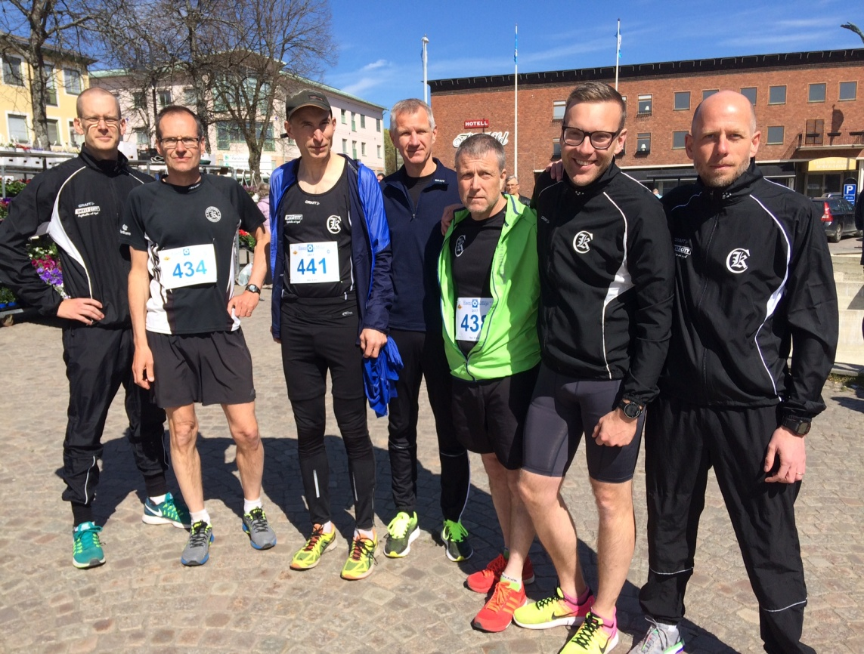
Fredrik, Mikael, Björn, Christer, Lennart, Victor & Torbjörn

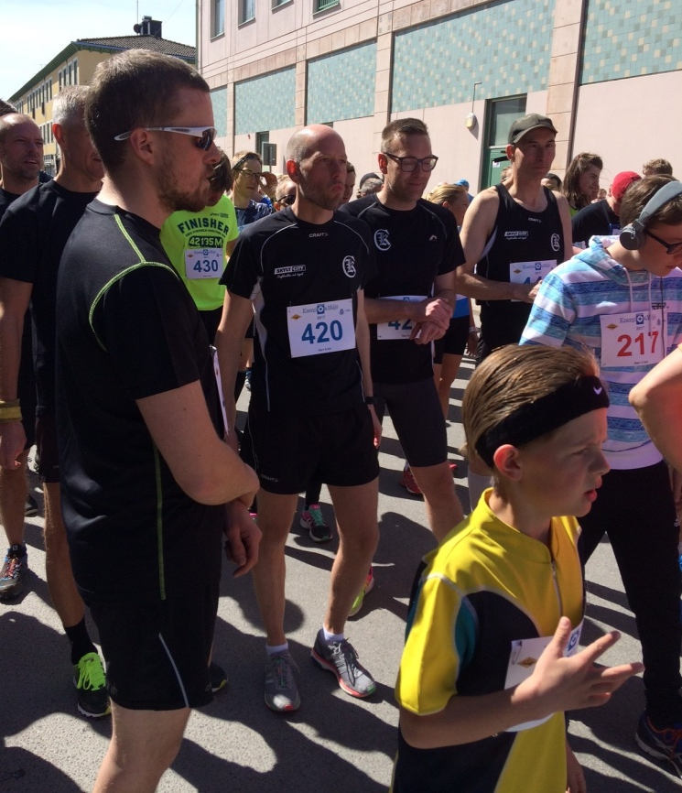
Torbjörn, Victor & Björn två minuter före start

